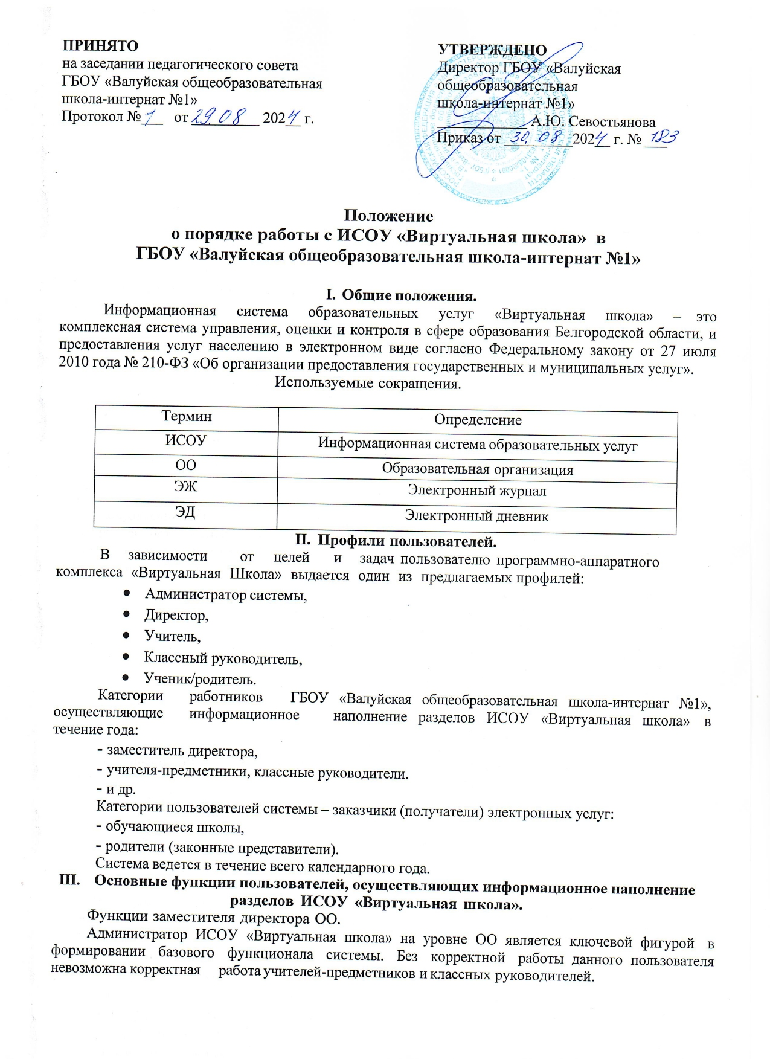
В начале учебного года администратор формирует базовый функционал системы, заполняет обязательные разделы ИСОУ «Виртуальная школа»:
  - Карта школы,
  - Создание классов, заполнение карты класса,
  - Учебные планы,
  - Материально-техническое обеспечение,
  - Расписание звонков,
  - Создание штата сотрудников,
  - Создание списка сотрудников,
  - Классное руководство,
  - Назначение предметов,
  - Создание списка учащихся классов, 11.Создание подгрупп классов, 12.Индивидуальные учебные планы,
13. Распределение аудиторной нагрузки.
14.Расписание занятий.
В течение учебного года администратор системы осуществляет работу по:
- учету движения учащихся и работников ОО,
- корректировке учебного расписания,
- изменению нагрузки учителям-предметникам по необходимости,
- проведению мониторинга деятельности педагогов ОО по заполнению электронных журналов и внесению календарно-тематического планирования.
Функции учителей-предметников (в том числе являющихся классными руководителями) в течение учебного года.
Учитель-предметник осуществляет информационное наполнение следующих разделов ИСОУ «Виртуальная школа»:
- Учебный (электронный) журнал (ЭЖ) (ежедневно заполнение электронной формы учета успеваемости и посещаемости: тема урока, домашнее задание, оценки, пропуски занятий).
- Тематическое планирование (внесение информации о рабочих программах).
- Учебные материалы (используемые в учебном процессе учебники и учебные материалы).
Учитель-предметник имеет возможность просмотра (без редактирования) информации о списке учащихся, учебных планах и учебном расписании классов, в которых он ведет занятия, и формирования отчета учителя-предметника.
Учитель-предметник, одновременно являющийся классным руководителем, осуществляет в дополнение к указанным выше пунктам, наполнение разделов и модулей ИСОУ «Виртуальная школа»:
- Заполнение шаблона списка обучающихся класса,
- Заполнение личной карты ученика,
- Заполнение личной карты родителей.
  - Помимо информационного наполнения перечисленных разделов и модулей ИСОУ «Виртуальная школа» классный руководитель осуществляет: проверку заполнения электронного журнала,
  - формирование отчета классного руководителя,
  - информирование учащихся и родителей (законных представителей) о возможностях системы и обеспечение доступа в ИСОУ «Виртуальная школа» (внесение номера СНИЛС в карту родителя (законного представителя).
Учитель-предметник, в том числе являющийся классным руководителем, имеет возможность информационного обмена сообщениями в системе посредством внутренней почты.
По итогам работы заместителей директоров ОО (администраторов) и учителей- предметников (в том числе являющихся классными руководителями) родители (законные представители) и учащиеся получают возможность доступа к следующей информации:
- Электронный дневник (ЭД),
- Табель успеваемости,
- Учебное расписание,
- Учебный план,
- Тематическое планирование,
- Учебные материалы.
Образовательная организация в ИСОУ «Виртуальная школа» ведет учет достижений обучающихся в виде «Портфолио обучающегося», которое также будет доступно для просмотра обучающимся и родителям.
Изучение деятельности ОО по предоставлению в электронном виде услуг обучающимся и родителям (законным представителям) в том числе «Зачисление в образовательную организацию», «Предоставление информации о текущей успеваемости, ведение электронного дневника и электронного журнала успеваемости», «Предоставление информации об образовательных программах и учебных планах, рабочих программах учебных курсов, предметов, дисциплин (модулей), годовых календарных учебных графиках» осуществляется в соответствии с графиком мониторингов управления общего образования, утверждаемых на учебный год.

